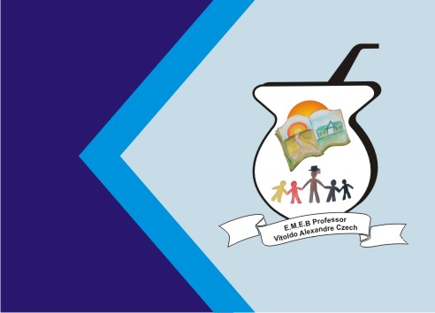 Secretaria Municipal de Educação
E.M.E.B. Professor Vitoldo Alexandre Czech
Diretora: Lucélia Aparecida Gabrielli
Assessora Pedagógica: Maria Claudete T. Gervásio
Assessora Administrativa: Rosane Eva Bucco
Professor: Vladimir José Maciel Vieira
Oficina de Teatro/Dança – 09/06/2020

Atividades para turmas 01 02 de Teatro/dança
O que o aluno poderá aprender com esta aula?
- Vivenciar pulsação e ostinatos rítmicos.
- Desenvolver a percepção rítmica por meio de jogos com ênfase na imitação e criação.
- Explorar possibilidades de timbre através de jogos musicais com copos.
Duração das atividades
Tempo indeterminado
Recursos:
- Conhecimentos prévios trabalhados pelo professor com o aluno
- Associação do estímulo sonoro ao movimento corporal - livre ou não.
Estratégias e recursos da aula
Esta aula tem o objetivo de apresentar atividade voltada para o desenvolvimento da percepção rítmica, utilizando copos de plástico como recurso sonoro. Tais atividades foram pensadas para alunos do 1º ,2º e 3º anos do Ensino Fundamental, apresentando níveis de dificuldade compatíveis com a faixa etária. No entanto, tal direcionamento não impede que este planejamento seja adaptado para séries mais adiantadas.
Observação:
"Ostinato" - motivo ou frase musical que se repete insistentemente.
Atividade 1 – Exploração sonora
Com os alunos sentados em uma roda, no chão. Cada um deverá ter em mãos um copo de plástico. Escolha um aluno para iniciar a exploração sonora com o copo, ao som do tambor, que marcará a pulsação. Estabeleça que cada criança deva“tocar o seu copo” 8 vezes (batendo-o no chão, por 8 pulsos). Após deve seguir a orientação rítmica do professor.
1) Pega copo ( Palma, pega o copo, larga o copo)
2) Pega copo ( Palma, pega o copo, larga o copo)
3) Passa copo ( palma, pega copo, passa copo)
4) Passa copo ( palma, pega copo, passa copo
5) Vira copo (palma, Vira copo boca pra cima)
6) Vira copo (palma, Vira copo boca para baixo)
7) Passa copo ( palma, pega copo, passa copo)
8) Passa copo ( palma, pega copo, passa copo)
9) Tá tum, dum, (Palma, batida com a mão direita, mão esquerda)
10) Tá tum, dum, (Palma, batida com a mão direita, mão esquerda)
11) Tá tum, tum, dum (Palma, batida com a mão direita, mão esquerda, mão direita)
12) Tá tum, tum, dum (Palma, batida com a mão direita, mão esquerda, mão direita)
13) Tá tum, tum, pega copo
14) Tá tum, tum, dum passa copo.
Obs: Essa atividade pode envolver os membros da família

